Отчет по лабораторной работе №7 «СППР “Определение качества поверхности пористого материала”»

Цель работы: создание интерфейса СППР «Определение качества поверхности пористого материала».

**Создание интерфейса СППР.**

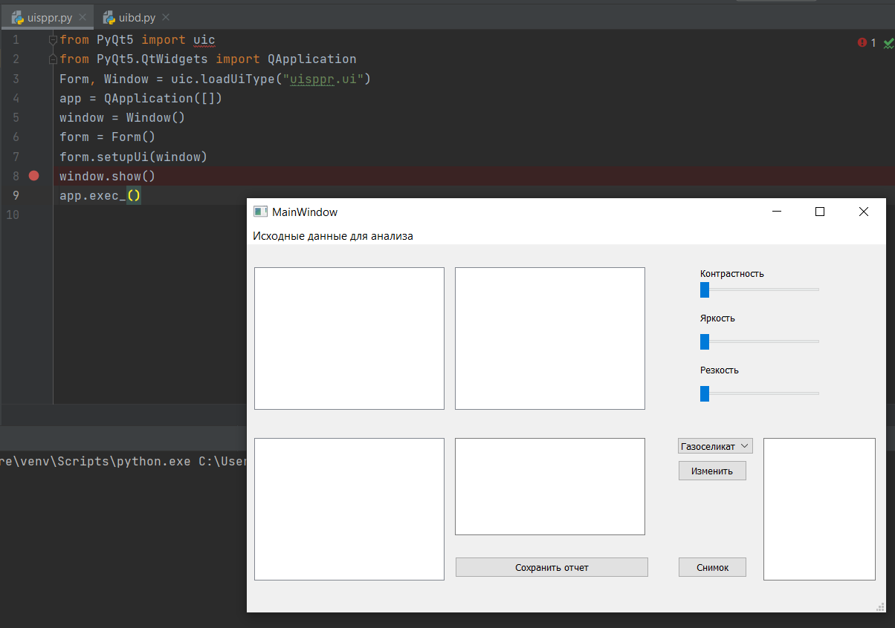

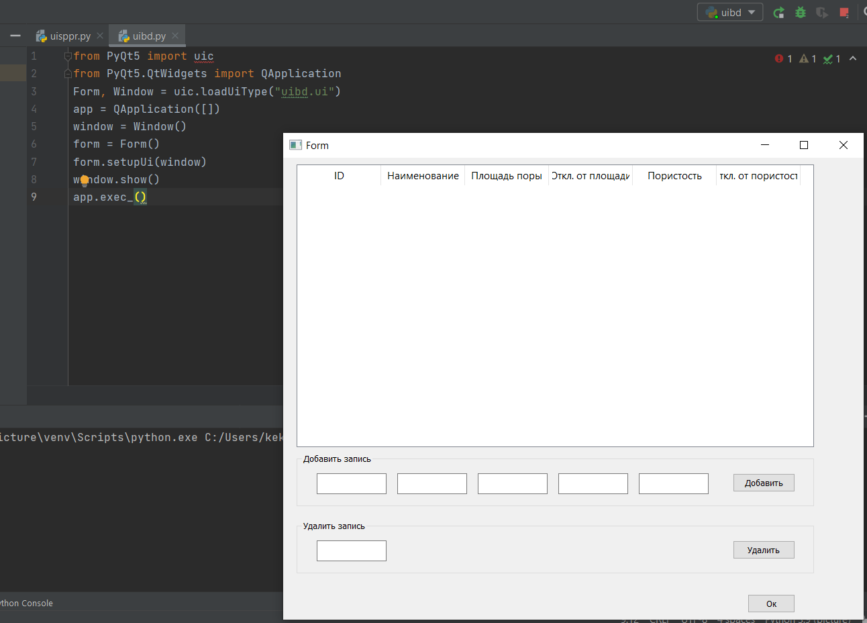

**Код программы:**

**uisppr.py**

from PyQt5 import uic  
from PyQt5.QtWidgets import QApplication  
Form, Window = uic.loadUiType("uisppr.ui")  
app = QApplication([])  
window = Window()  
form = Form()  
form.setupUi(window)  
window.show()  
app.exec_()

**uibd.py**

from PyQt5 import uic  
from PyQt5.QtWidgets import QApplication  
Form, Window = uic.loadUiType("uibd.ui")  
app = QApplication([])  
window = Window()  
form = Form()  
form.setupUi(window)  
window.show()  
app.exec_()